

Emissão de Ordens Seletivas
O submódulo Emissão de Ordens Seletivas, que pertence ao módulo Atendimento ao Público, tem como objetivo selecionar (observando as mais diversas condições) e emitir as ordens de serviços. A opção pode ser acessada via Menu de Sistema, no caminho: GSAN > Atendimento ao Público > Ordem de Serviço > Emissão de Ordens Seletivas.
Feito isso, o sistema visualiza a tela abaixo, com três abas (Parâmetros; Hidrômetro e Característica) para preenchimento dos campos.
Atenção: A aba Hidrômetro não será exibida quando a opção escolhida for Instalação Hidrômetro.

Observação
Informamos que os dados exibidos nas telas a seguir são fictícios, e não retratam informações de clientes.

Aba Parâmetros
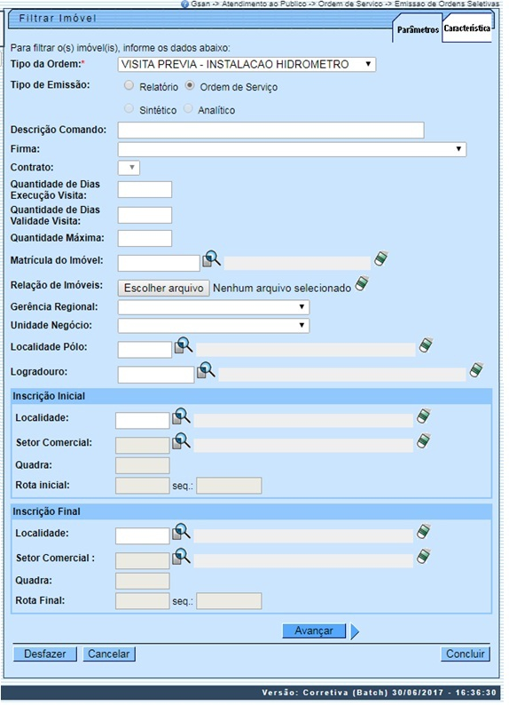
Para detalhes sobre o preenchimento da funcionalidade acima clique AQUI.

Aba Característica
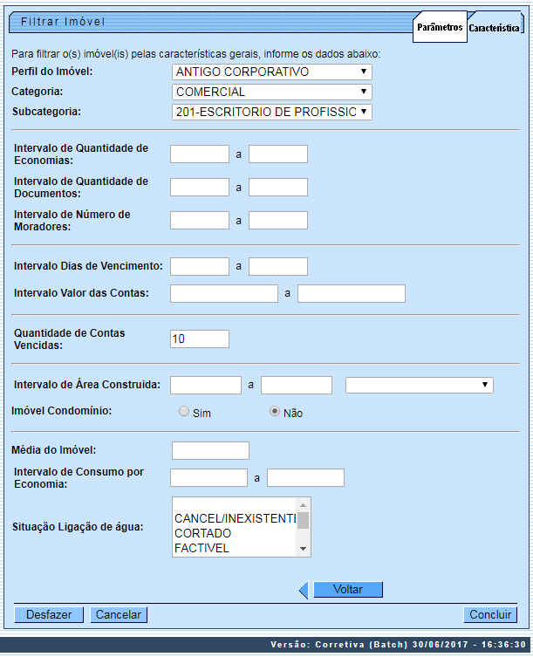
Para detalhes sobre o preenchimento da funcionalidade acima clique AQUI.

Aba Hidrômetro
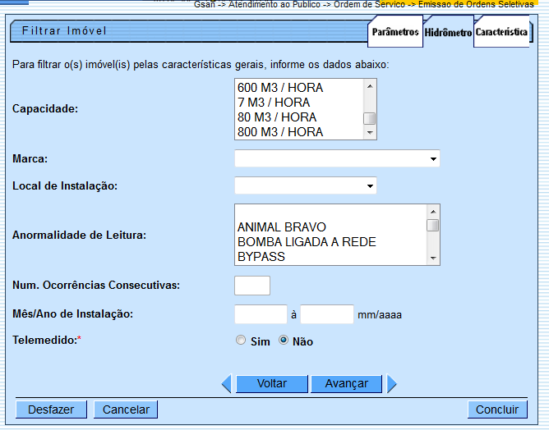
Atenção: para esta aba, foi retirada a opção HIDRÔMETRO PARADO SEM CONSUMO da lista de anormalidades de leitura.
Para detalhes sobre o preenchimento da funcionalidade acima clique AQUI.

A situação especial de faturamento quando gerada contém os parâmetros a seguir:
- Tipo da Situação Especial de Faturamento - FATURAR O MAIOR ENTRE A MÉDIA E O CONSUMO FIXO;
- Motivo da Situação Especial de Cobrança - IMÓVEL MEDIDO COM ANORMALIDADE DE HIDRÔMETRO;
- Consumo a ser Cobrado - o que for maior entre o consumo cadastrado na tabela de parâmetros do sistema, e o consumo médio do imóvel;
- Mês/Ano de Referência do Faturamento Inicial - recuperado o mês/ano de referência do faturamento que consta no grupo de faturamento do imóvel;
- Mês/Ano de Referência do Faturamento Final.
- Será gerada a mensagem: Situação Especial de Faturamento gerada automaticamente a partir do encerramento de O.S. de Fiscalização Nº <xxxxx>, após comprovação da anormalidade de hidrômetro.
A identificação do usuário que gerou a situação especial de faturamento permanece igual a do usuário logado no sistema, que efetuou o encerramento da O.S.
A funcionalidade Emissão de Ordens Seletivas foi alterada para que um imóvel, que possua essa situação especial de faturamento, não seja enviado para inspeção de anormalidade.
Na funcionalidade Informar Parâmetros do Sistema foi criado o indicador Bloquear funcionalidades de Instalação/Substituição de hidrômetro.
As funcionalidades Inserir Registro de Atendimento; Atualizar Registro de Atendimento e Emissão de Ordens Seletivas foram alteradas para identificar esse parâmetro.
Foi alterada a funcionalidade Emissão de Ordens Seletivas para retirar a trava de 30 (trinta) dias para emissão de ordens seletivas para os tipos de ordens de serviço de Instalação de Caixa de Proteção de Hidrômetro e Remoção de Hidrômetro, somente quando a ordem com menos de 30 (trinta) dias de encerrada for de substituição de hidrômetro. O período neste caso é zerado, ou seja, emite a ordem de serviço de Instalação de Caixa de Proteção e Remoção de Hidrômetro a qualquer momento após o encerramento da ordem de serviço de Substituição de Hidrômetro.

MODELO DO RELATÓRIO: RESUMO DAS ORDENS EMITIDAS - REMOÇÃO HIDRÔMETRO
Com base nos parâmetros informados, será gerado o relatório de sugestão, conforme modelo abaixo:
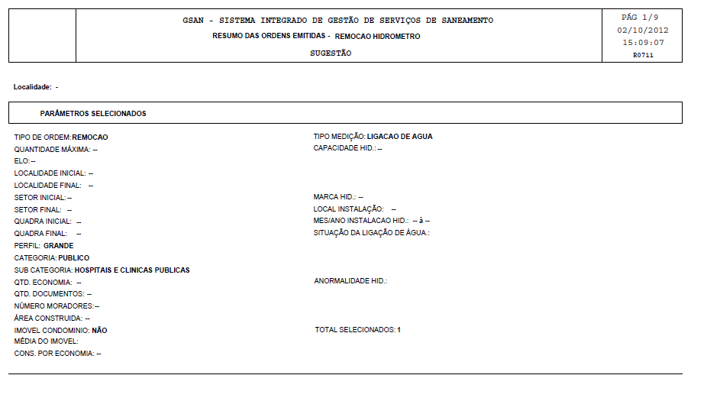

MODELO DO RELATÓRIO: RESUMO DAS ORDENS EMITIDAS - GESTÃO DE MICROMEDIÇÃO
Este tipo de relatório somente será emitido quando a apção 'Tipo de Ordem' for 'Visista Prévia - Com Instalação de Hidrômetro ou Visista Prévia - Com Substituição de Hidrômetro:
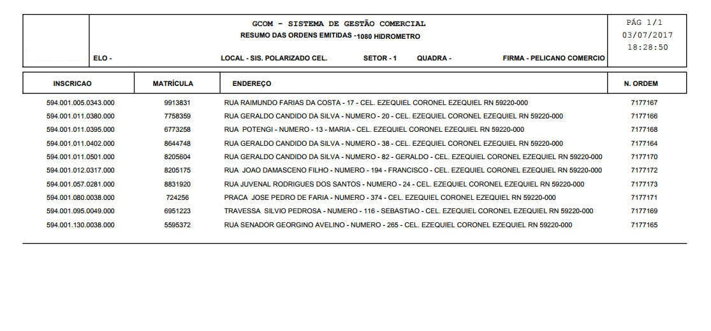

Preenchimento dos Campos Aba Parâmetros
Campo | Orientações para Preenchimento
Tipo de Ordem | Selecione uma das opções disponibilizadas pelo sistema:  Instalação Hidrômetro;  Substituição Hidrômetro;  Remoção Hidrômetro;  Inspeção de Anormalidade;  Substituição com Remoção;  Instalação de Caixa de Proteção  Visita Prévia - Instalação de Hidrômetro  Visista Prévia - Substituição de Hidrômetro.
Tipo de Emissão | Selecione uma das opções:  Relatório;  Ordem de Serviço;  Sintético;  Analítico.
Descrição do Comando | Informe a descrição do comando.
Firma* | Selecione uma das opções disponibilizadas pelo sistema. É relevante informar que está opção somente ficará habilitada quando o campo tipo de emissão for 'Ordem de Serviço'.
Contrato | informar o contrato da empresa que está associado à Gestão de micromedição. Este deverá está pré-cadastrado no sistema para que assim seja visualizado como uma opção de contrato. É relevante informar que está opção somente ficará habilitada quando o campo tipo de emissão for 'Ordem de Serviço'.
Quantidade Máxima | Informe a quantidade máxima.
Matrícula do Imóvel | Informe a matrícula do imóvel, ou clique no botão , link Pesquisar Imóvel, para selecionar a matrícula desejada. A identificação do imóvel será exibida no campo ao lado.  Para apagar o conteúdo do campo, clique no botão ao lado do campo em exibição.
Gerência Regional | Selecione uma das opções disponibilizadas pelo sistema.
Unidade de Negócio | Selecione uma das opções disponibilizadas pelo sistema.
Localidade Polo | Informe a localidade, ou clique no botão , link Pesquisar Localidade, para selecionar a localidade desejada. O nome da localidade será exibido no campo ao lado.  Para apagar o conteúdo do campo, clique no botão ao lado do campo em exibição.
Logradouro | Informe o logradouro, ou clique no botão , link Pesquisar Logradouro, para selecionar o logradouro desejado. O nome do logradouro será exibido no campo ao lado.  Para apagar o conteúdo do campo, clique no botão ao lado do campo em exibição.
Inscrição Inicial:
Localidade | Informe a localidade, ou clique no botão , link Pesquisar Localidade, para selecionar a localidade desejada. O nome da localidade será exibido no campo ao lado.  Para apagar o conteúdo do campo, clique no botão ao lado do campo em exibição.
Setor Comercial | Informe o setor comercial, ou clique no botão , link Pesquisar Setor Comercial, para selecionar o setor desejado. O nome será exibido no campo ao lado.  Para apagar o conteúdo do campo, clique no botão ao lado do campo em exibição.
Quadra | Informe a quadra.
Rota Inicial | Informe a rota inicial e o sequencial da rota.
Inscrição Final:
Localidade | Informe a localidade, ou clique no botão , link Pesquisar Localidade, para selecionar a localidade desejada. O nome da localidade será exibido no campo ao lado.  Para apagar o conteúdo do campo, clique no botão ao lado do campo em exibição.
Setor Comercial | Informe o setor comercial, ou clique no botão , link Pesquisar Setor Comercial, para selecionar o setor desejado. O nome será exibido no campo ao lado.  Para apagar o conteúdo do campo, clique no botão ao lado do campo em exibição.
Quadra | Informe a quadra.
Rota Final | Informe a rota final e o sequencial da rota.
Localidade | Para adicionar as localidades desejadas, Informe o código localidade, ou clique no botão , link Pesquisar Localidade, para selecionar a localidade desejada.  Para adicionar os setores correspondentes, clique no botão .  Para apagar o conteúdo do campo, clique no botão ao lado do campo em exibição.
Localidades / Setores | Informe a localidade e tecle em . Marque o(s) setor(s) que desejar. Para continuar com o processamento, click no botão Avançar .  Em seguida, o sistema exibe a lista de setores associados a localidade selecionada.  Para efetuar a seleção dos setores comerciais associados à localidade informada, clicar sobre o ícone +.  Caso deseje remover alguma localidade, clicar no ícone -.  O sistema habilita os campos para que possam ser informados os intervalos de quadras ou rotas/sequências (opcionais e excludentes, ou seja, ao informar uma quadra, desabilitar o preenchimento da rota/sequencial, e vice-versa).  Ao informar uma quadra ou rota/sequencial inicial, o sistema replica os valores para quadra ou rota/sequencial final, permitindo que sejam alterados.

Preenchimento dos Campos Aba Hidrômetro
Campo | Orientações para Preenchimento
Capacidade | Selecione um ou mais itens entre as opções disponibilizadas pelo sistema.
Marca | Selecione uma das opções fornecidas pelo sistema.
Local de Instalação | Selecione uma das opções fornecidas pelo sistema.
Anormalidade de Leitura | Selecione um ou mais itens entre as opções fornecidas pelo sistema.
Num. Ocorrências Consecutivas | Caso não seja informada a Anormalidade de Leitura, este campo não estará disponível.  Caso tenha sido informada a Anormalidade de Leitura, o campo será disponibilizado para ser informado o número de meses em que aconteceu a ocorrência.  O sistema seleciona os imóveis com a anormalidade em quantidade de vezes igual ou superior ao número de meses especificado para seleção.
Mês/Ano de Instalação | Informe o intervalo desejado, no formato mm/aaaa (mês, ano).  Quando o intervalo inicial for informado, o conteúdo do campo será replicado no campo de intervalo final. Caso não esteja preenchido ou esteja preenchido com o mesmo valor, será permitida a alteração para o valor maior que o inicial.  Quando o intervalo inicial for limpo, o intervalo final também será limpo.
Telemedido | Campo obrigatório - Informe a opção Sim para indicar que o imóvel possui medição telemedido, caso contrário, informe a opção Não.  Com esta informação, fica independente do perfil do imóvel.

Preenchimento dos Campos Aba Características
Campo | Orientações para Preenchimento
Perfíl do Imóvel | Selecione entre as opções disponibilizadas, o perfíl do imóvel para emissão do universo do perfil escolhido.
Categoria | Selecione entre as opções disponibilizadas, a categoria do imóvel.
Subcategoria | Somente serão impressas as ordens de serviços da subcategoria associada a categoria do imóvel.
Intervalo de Quantidade de Economias | Informe a quantidade de economias a ser considerada como inicio/fim do intervalo para emissão das ordens de serviços.
Intervalo de Quantidade de Documentos | Informe a quantidade de documentos como: inicio/fim para emissão das ordens de serviços.
Intervalo de Número de Moradores | Informe a quantidade mínima/máxima de moradores para os quais serão gerados ordens de serviços.
Intervalo de dias de vencimento | Informe o intervalo de dias de vencimento das contas para a geração das OSs seletivas.
Intervalo de valor das contas | Informar o intervalo do valor das contas para a geração das OSs seletivas.
Quantidade de Contas Vencidas | Informar a quantidade das contas vencidas para a geração das OSs seletivas.
Intervalo de Área Construída | Informe o intervalo de área construída do imóvel, ou selecione uma das opções disponibilizadas no campo ao lado.
Imóvel Condomínio | Informe uma das opções Sim, caso se trate de imóvel condomínio, ou Não para os imóveis que não estão nessa categoria.
Média do Imóvel | Informe a média de consumo do imóvel, a partir da qual deve ser considerada para emissão das ordens de serviço.
Intevalo de Consumo por Economia | Informe o intervalo do consumo por economia do imóvel, que será considerado para emissão das ordens de serviço.
Situação Ligação de Água | Selecione uma das opções em que se encontra a ligação do imóvel.

Funcionalidade dos Botões
Botão | Descrição da Funcionalidade
 | Utilize este botão para ativar a funcionalidade de pesquisa da opção escolhida. Ao clicar no botão, o sistema apresentará uma tela de pesquisa para o domínio do campo.
 | Utilize este botão para limpar as informações existentes no campo em exibição.
 | Utilize este botão para adicionar as informações para o processo.
 | Utilize este botão para avançar no processo de seleção.
 | Utilize este botão para desfazer as informações fornecidas nas telas.
 | Utilize este botão para cancelar a efetivação da transação e retornar ao menu principal do sistema.
 | Utilize este botão para comandar o processamento e emissão das ordens de serviços selecionadas.
 | Utilize este botão para voltar a tela/aba anterior.

Referências
Ordens de Serviço

Termos Principais
Hidrômetro
Clique aqui para retornar ao Menu Principal do GSAN

